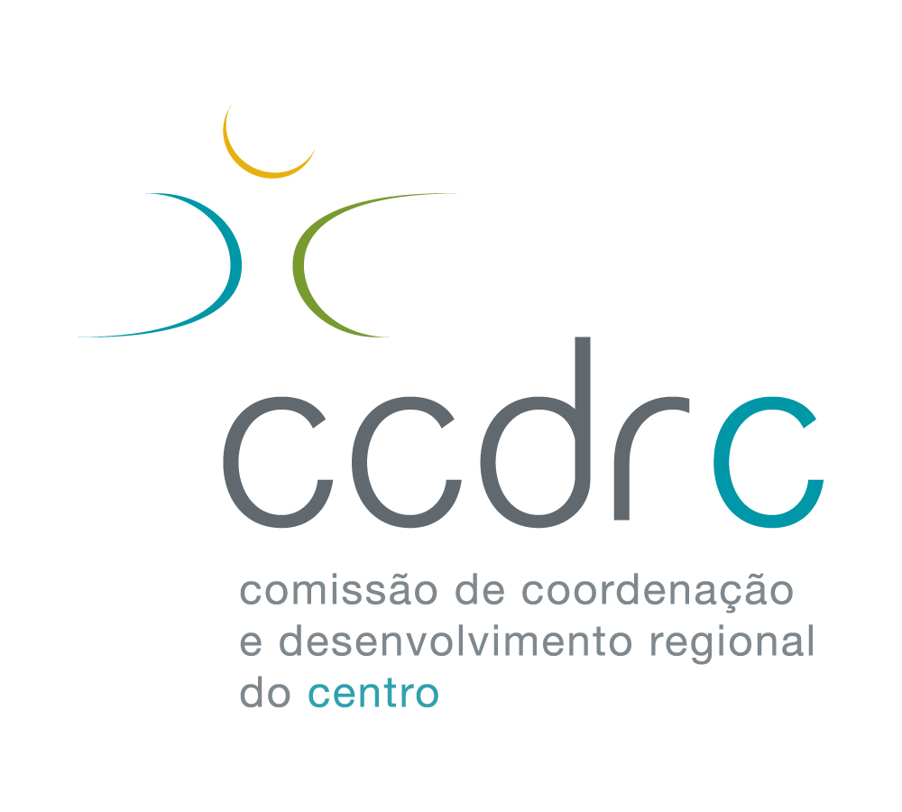

GT/07 ■ outubro/2013

TRAMITAÇÃO DOS PROCESSOS DE
APOIO TÉCNICO
A AUTARQUIAS LOCAIS

ÍNDICE:

- APRESENTAÇÃO
- LEGISLAÇÃO DE ENQUADRAMENTO
- TRAMITAÇÃO DOS PROCESSOS
- FLUXOGRAMA DA TRAMITAÇÃO

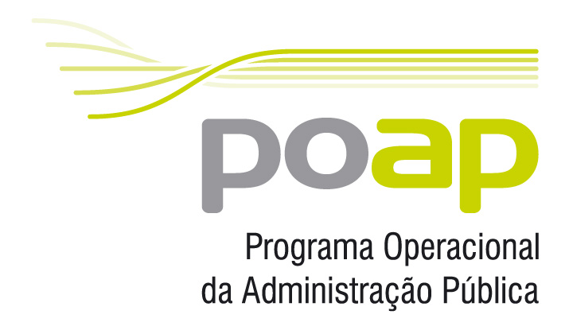



1. Apresentação

De acordo com a alínea f) do ponto 3.2.2 do Anexo constante do Despacho n.º 16709/2007, publicado no Diário da República, II série – n.º 146, de 31 de Julho, e Item III-2 do Anexo à Portaria n.º 314/2010, de 14 de Junho, à Divisão de Gestão Territorial da CCDRC compete apoiar tecnicamente as práticas de gestão territorial de âmbito local.

Mediante solicitações das autarquias, esta CCDRC emite pareceres, no âmbito da gestão territorial, relativas a matérias sobre uso, ocupação e transformação do solo.

Na presente Norma sistematizam-se – sob a forma escrita e de fluxograma – as etapas, passos, conteúdos e responsáveis da tramitação destes processos.

2. Legislação de Enquadramento

A presente Norma de Procedimentos é enquadrada pelos seguintes diplomas legais:

- Despacho n.º 16709/2007, publicado no Diário da República, II série – n.º 146, de 31 de Julho

- Decreto-Lei n.º 442/91, de 15 de Novembro, alterado pelo Decreto-Lei n.º 6/96, de 31 de Janeiro (Código do Procedimento Administrativo - CPA).

- Portaria n.º 314/2010, de 14 de Junho (Taxas e competências).

3. Tramitação dos Processos

Na sistematização que se apresenta seguidamente, consideraram-se as principais etapas e passos da tramitação dos processos de Emissão de Parecer sobre matérias de uso, ocupação e transformação do solo. A numeração adoptada referencia cada etapa e passo ao fluxograma que se apresenta no ponto 4 desta Norma.

ENQUADRAMENTO LEGAL | ETAPAS E PASSOS DA TRAMITAÇÃO
Despacho n.º 16709/2007  Portaria n.º 314/2010 | - Pedido de Parecer  - A Câmara Municipal (CM) solicita Parecer à CCDRC sobre o Pedido.  Nota: Se o terreno se localiza no Distrito de Coimbra, o pedido é remetido aos Serviços Centrais da CCDRC. Nos restantes casos, é apresentado nas Divisões Sub-Regionais (DSR) da CCDRC dos respectivos distritos da Região Centro.
Despacho n.º 16709/2007  Decreto-Lei n.º 442/91 (CPA)  Portaria n.º 314/2010 | - Parecer da CCDRC  - A CCDRC regista a entrada do Processo.  - A CCDRC verifica a instrução do processo solicitando elementos que se mostrem necessários para a sua apreciação, calcula a Taxa a aplicar e emite a Guia de Pagamento que remete à CM (Portaria n.º 314/2010, Anexo - Item III- 2.).  - A CM envia os elementos solicitados, quando aplicável, e remete o comprovativo do pagamento da taxa à CCDRC.  Nota: O pagamento é efetuado da seguinte forma:  - Quando não há emissão prévia de guia de pagamento, por transferência bancária, para esta CCDR, para o NIB 078101120000000779854, sempre que possível com a referência “Apoio técnico”;  - Quando há emissão prévia de guia de pagamento, por:  - Multibanco (preferencialmente);  - Cheque à ordem de Instituto de Gestão do Crédito Público (IGCP) ou Vale Correio à ordem da CCDRC, enviados por correio para a sede desta CCDR;  - Numerário ou cheque na Tesouraria da CCDRC.  - A CCDRC procede à análise técnica do Processo.  Nota: Eventualmente, a CCDRC pode solicitar esclarecimentos ou elementos complementares, fixando-lhe um prazo para resposta. A CCDRC suspende o procedimento até à entrega dos esclarecimentos/elementos pela CM (CPA, art. 90º.1).  - A CCDRC emite o Parecer e remete-o à Autarquia.  Nota: O Parecer é emitido no prazo de 30 dias, a contar da data de entrada do Processo e desde que este se encontre devidamente instruído (CPA, art. 99º.2).  - A CCDRC arquiva o Processo.
4. Fluxograma da Tramitação

⁽⁾ O pedido de parecer deverá dar entrada na sede da CCDR Centro, quando a pretensão se localize no distrito de Coimbra, ou na Divisão Sub-Regional situada na capital do distrito, quando a pretensão se localize em concelho pertencente a esse distrito.

